【2020上期】女子旅におススメ！
ホイアンセントラルブティックホテル＆スパ2泊滞在プロモーション

（ホテル特典）
・ベトナミーズボデイマッサージ60分2回
・サウナ2回＋スチームバス2回＋足マッサージ10分2回
・到着日にウエルカムドリンク＆フルーツ
・レンタル自転車無料
・ホテル～ホイアン旧市街間のシャトルバス利用無料
・アロットメント：DLXルーム2部屋/日（カットオフは21日前）

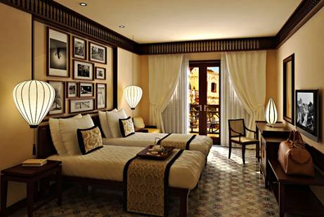 | 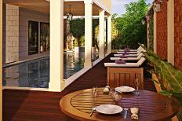
 | 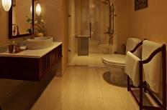
植民地時代の建物を利用したHoi An Central Boutique Hotel＆Spaは、日本橋（来遠橋）から500mに位置しています。ホテルには屋外プール、スパ、レストランなどがあり、各客室にはエアコン、薄型テレビが備わっており、ベッドは最高級のスプリングクッションで、枕、枕カバー、ベッドシート、250スレッドの羽毛布団と共に5スターのベッドメーカーにより作られています。各客室には専用バスルーム（バスタブ付）があり、バスローブ、スリッパ、無料バスアメニティが備わっています。 フロントには24時間対応のフロントデスクがあり、美容院を併設しています。会議室やその他のビジネス施設も利用できます。 このホテルにはプライベートビーチエリアがあり、自転車レンタルが利用できます。ホテルから900m先に古都ホイアン（Hoi An Ancient Town）があります。ダナン国際空港からホテルまで30kmです。
https://www.hoiancentral.com/en

日程 | 月 | 日 | 都市 | 内容 | 朝 | 昼 | 夕
1 |  |  | ***/DAD | ダナン空港到着後、混乗車にてホテルへ  ホイアンセントラルブティックホテル＆スパ泊
2 |  |  | HOI AN | ホテルにて朝食  終日、自由行動または各種OPツアーをお楽しみ下さい。  ■世界遺産ホイアン夜の観光＋灯篭流し（ホイアン3大名物の夕食付）55Usd  ■一日：世界遺産ミーソン遺跡&ホイアン観光（昼食付）90Usd  【特典】ベトナミーズボディマッサージ60分＋サウナ＋スチームバス＋フットマッサージ10分  ホイアンセントラルブティックホテル＆スパ泊 | ○
3 |  |  | DAD/*** | ホテルにて朝食  出発まで、自由行動または各種OPツアーをお楽しみ下さい。  【特典】ベトナミーズボディマッサージ60分＋サウナ＋スチームバス＋フットマッサージ10分  混乗車にてダナン空港へ | ○

食 事 朝食2/3昼食0夕食0
ガイド 日本語ガイド
車 輌 混乗車
その他 航空券・空港税・ドリンク代など個人的な費用は含みません。

カテゴリー | 送迎付2泊/Pax |  |  | 延泊/泊/Pax |  |  | 期間
カテゴリー | SGN | TWN | TRP | SGL | TWN | TRP | 期間
DLX | 206 | 121 | 119 | 88 | 53 | 52 | 04/01 ~ 04/30
GRAND DLX | 222 | 129 | 125 | 96 | 57 | 55 | 04/01 ~ 04/30
FAMILY BUNK | 304 | 171 | 151 | 137 | 78 | 68 | 04/01 ~ 04/30
FAMILY - TWIN BED | 354 | 197 | 169 | 162 | 91 | 77 | 04/01 ~ 04/30
DLX | 196 | 117 | 115 | 83 | 51 | 50 | 05/01 ~ 09/30
GRAND DLX | 212 | 125 | 121 | 91 | 55 | 53 | 05/01 ~ 09/30
FAMILY BUNK | 294 | 167 | 149 | 132 | 76 | 67 | 05/01 ~ 09/30
FAMILY - TWIN BED | 334 | 187 | 161 | 152 | 86 | 73 | 05/01 ~ 09/30
※延泊料金にはベトナミーズボデイマッサージ60分他特典が含まれます。

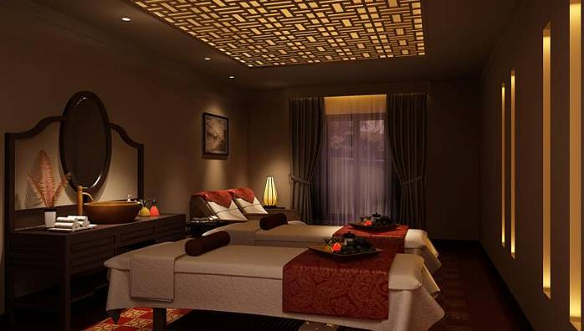
スパルーム/イメージ写真

